# Arquitectura Web

26/07/2017

## Tecnologías de desarrollo

La aplicación web que da soporte al portal está basada en una arquitectura cliente-servidor en capas, que proporciona independencia entre el acceso a datos, la lógica de la aplicación y la vista, tal y como se muestra en la siguiente figura:

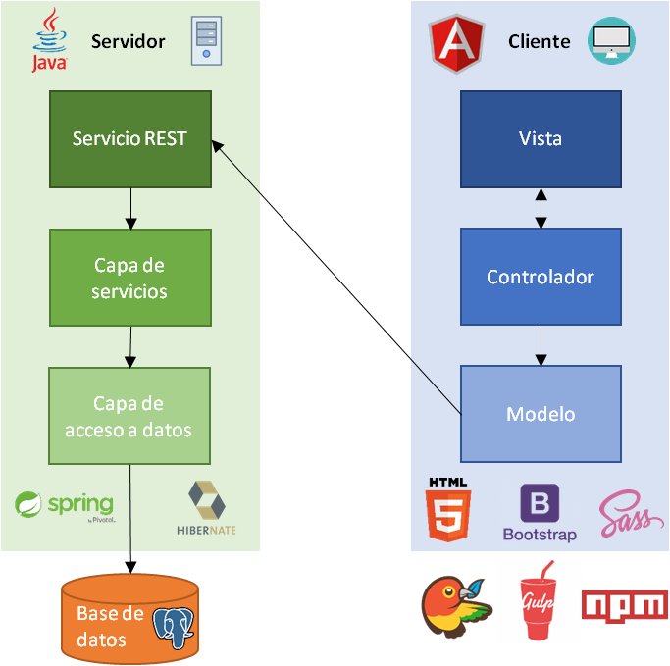

Figura . Arquitectura general del sistema

Esto, unido al uso sistemático de patrones de diseño en su construcción, garantiza la robustez y escalabilidad de la aplicación construida, permitiendo que en el futuro crezca en funcionalidades.

### Servidor

Es el encargado de persistir los datos en base de datos y de servirlos al lado cliente a través de una serie de operaciones definidas con una API REST (*Representational State Transfer*).

En concreto, para la programación se ha usado Java 2 Enterprise Edition (J2EE, versión 8) que está diseñado con estándares abiertos que permiten la utilización de diferentes tecnologías en la implementación de los componentes de las distintas capas. En concreto, las tecnologías que se han utilizado en la implementación de cada capa son las siguientes:

* Servicio REST y capa de servicios: se ha utilizado *Spring Framework* (versión 4.3), en particular, las librerías de *Spring Security*, que facilita la autenticación y control de permisos en la aplicación, *Spring Boot* (versión 1.4), que agiliza la creación de aplicaciones, o el módulo de inversión de control que permite reducir el acoplamiento entre los distintos componentes, para mejorar su integración.
* Capa de acceso a datos: el Sistema Gestor de Bases de Datos (SGBD) elegido es PostgreSQL (versión 9.5), y el framework para el acceso a los datos Hibernate (versión 5.2).

### Cliente

Está formado por una *Single Page Application*, que, a su vez, utiliza el patrón de arquitectura Modelo Vista Controlador (*Model View Controller*).

Para el desarrollo de esta parte se utilizó, principalmente, AngularJS (versión 1.6). Angular es un *framework* MVC de JavaScript para el desarrollo web *front-end*. Además, para complementar el uso de este framework se utilizaron otros lenguajes como HTML5, CSS3, JavaScript, JQuery o BootStrap.